|  |
| --- |
| 학습 결손 추적 AI 모델 개발 기획서 |

|  |  |  |
| --- | --- | --- |
|  | **과정명, 팀명 :** | **빅데이터 8기 B팀** |

|  |  |  |  |
| --- | --- | --- | --- |
| **일자** | 2024년 8월 29일 | **일정** | 2024.08.28 ~ 2024.09.23 |
| **팀원** | 허현강, 김솔미, 김영규, 박지석, 이현희 | **참가 주제** | 학생들의 학습 수준 확인 및 학습 결손 추적 AI 모델 개발 |

**① 요약**

본 프로젝트는 2024년 8월 28일부터 2024년 9월 23일까지 진행되며, 수학 학습 결손을 추적하고 학생 맞춤형 학습 프로그램을 제공하는 AI 모델 개발을 목표로 한다. 2020년 AI Hub의 수학 분야 학습자 역량 측정 데이터를 활용하고, Knowledge Space Theory (Stahl et al., 2022)[1]를 참고하여, 학생들이 푼 문제의 정오를 분석해 관련된 선수 학습 및 후속 학습 개념을 자동으로 확인하는 기능을 구현한다. 이를 통해 기초학력 향상과 수준별 맞춤형 학습 지원을 목표로 하며, 최종적으로 학생들의 수학 학습 성취를 극대화하는 것을 목표로 한다.

**② R & R**

1) 개발 환경 구성 : 박지석

2) 데이터 전처리 : 김솔미, 김영규

3) 관련 기술 분석 : 이현희, 허현강

4) DataBase : 박지석, 허현강

5) 모델 구성 및 학습 : 허현강, 김솔미, 김영규, 박지석, 이현희

**③ WBS**

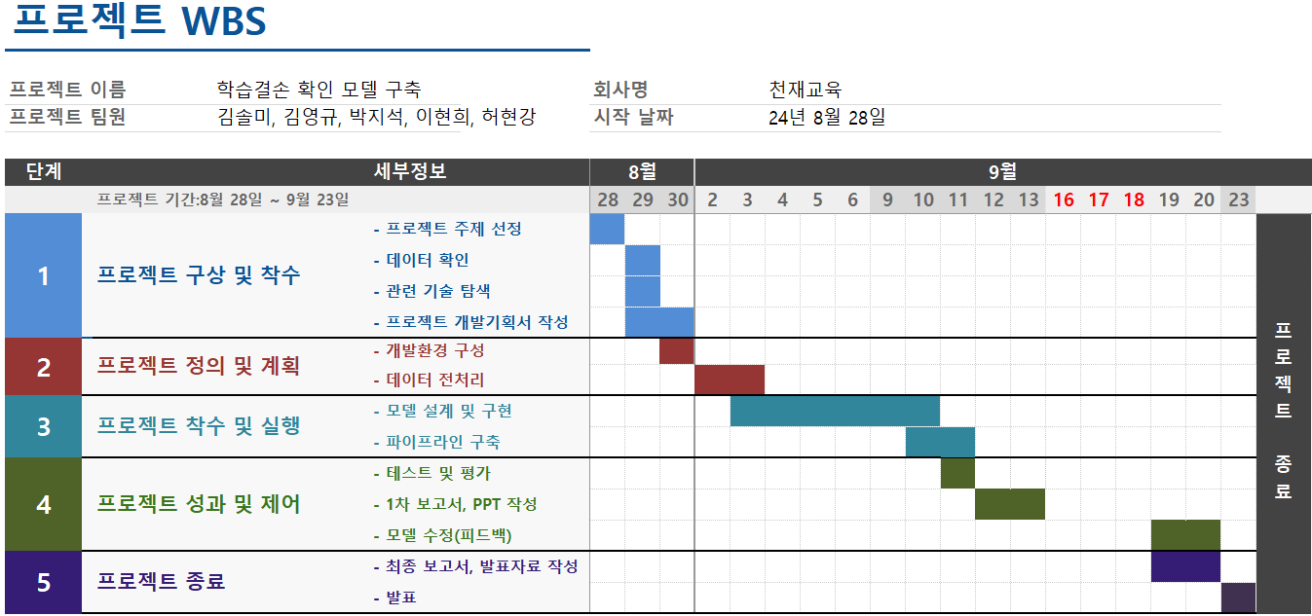

**④ 문제 정의**

학생들의 학습 결손이 발생한 영역을 정확하게 추적하지 못해 학생들 간의 학습 격차가 벌어지고 있다. 이에 따라 학생들의 기초학력을 보장해 주지 못하고 있는 상황이다. [2]기초학력 보장법 시행에 따라, 모든 학생의 능력에 따라 교육을 받을 수 있도록 학습 결손을 추적하는 모델을 바탕으로 학생 개개인의 수학 학습 성취도를 향상시켜, 학생들 간의 학습 격차를 줄이고자 한다.

**⑤ 요구사항**

|  |  |  |
| --- | --- | --- |
| 구분 | 요구사항 | 가능 여부 |
| 프로그램 기본 요구사항 | OS : Window 10, 11 | 가능 |
| RDBMS : PostgreSQL  NoSQL : MongoDB | 가능 |
| Python 3.8 or later | 가능 |
| 공개 및 상업적 이용이 가능한 라이선스 | 가능 |
| 필수 구축 내용 요구사항 | KST에 기반한 초등수학 학습공간 도식화 | 가능 |
| KST에 기반한 AI 모델 구현 | 가능 |
| 2022 개정 교육과정 참조 | 가능 |
| 테스트 계획 | 요구사항별 적합/부적합 판정을 위한 테스트 방안 제시 | 가능 |
| 부적합 항목에 대한 문서화 및 개선방안 제시 | 가능 |
| 이후 발생하는 결함에 대한 수정 | 가능 |
| 서비스 성능  및 기능 보장 | 프로그램 동작이 요청 시간으로부터 3초 이상 소요될 경우, 프로세스 진행 안내 메시지를 출력 | 가능 |
| 오류 발생시 3초 이내에 오류 메시지 지시 | 가능 |
| 서비스 운영 중 추후 서비스 개선에 활용할 수 있도록 데이터 수집 | 가능 |
| 프로젝트 관리 요구사항 | 개발 기획서 | 가능 |
| 단계별 진행 상황 보고서 | 가능 |
| 깃허브 업로드 | 가능 |

**⑥ 관련 기술 현황**

최근 몇 년간 인공지능(AI) 기술의 발전은 교육 분야, 특히 학습 진단과 맞춤형 교육 설루션에서 큰 변화를 가져왔다. 학습 진단 AI 기술은 학생들의 학습 데이터를 분석하여 개인별 학습 성취도를 평가하고, 학습 결손을 파악해 맞춤형 학습 경로를 제공하는 데 중점이 있다. 이러한 기술은 학생들이 자신의 학습 상태를 실시간으로 점검하고, 학습 효과를 극대화할 수 있도록 지원하는 중요한 역할을 한다.

다음은 국내외 학습진단 기술의 현황이다.

|  |  |  |  |  |  |  |  |  |  |  |  |  |  |
| --- | --- | --- | --- | --- | --- | --- | --- | --- | --- | --- | --- | --- | --- |
| 국내 기술 현황 | 천재교육은 최근 학습진단 AI 기술과 관련된 특허를 국내에서 출원하여, 학습 취약 개념을 자동으로 진단하고 해당 개념을 학습할 수 있는 서비스를 제공하는 시스템에 대한 권리를 확보했습니다. (2023.4.19)[3]   |  |  |  | | --- | --- | --- | | 제공 | 서비스 명 | 튜터모델(교수학습 전략) | | 교육부 | 똑똑수학  탐험대 | - 학습자들의 학습 이력 데이터 세트가 충분히 제공되기 전까지는 교육 전문가들에 의해 구성된 알고리즘에 따라 학습자 진단과 추천 서비스가 제공됨.  - 학습 이력이 쌓여 감에 따라 기계학습 모델을 활용해 학습자의 지식 상태를 진단하고, 취약점을 강화 시킬 수 있는 강화학습 기반의 학습 경로가 추천됨. | | 웅진 | 싱크빅 AI | - 1/1000초 마다 학습자 별로 상태를 기록하여 빅데이터를 누적하여 현재 500억 건 이상의 데이터를 수집 분석하여 학생들의 학습 행동패턴 분석함.  - 학습테이터를 기반으로 문항별 상과 분석을 통한 학습 성취도 예측함.  - 실시간 학습 예측을 통해 필요한 문제만 출제하는 레벨형 맞춤 커리큘럼 제공함.  - 단순 오답 노트가 아닌 AI분석으로 오답 원인을 찾아 취약 개념 집중 관리 및 AI 월간 분석지를 통해 학습결과, 학습습관을 AI가 분석하여 학부모에게 제공함. | | 천재  교육 | 닥터매쓰 | - 140종 이상의 교재 메타 데이터를 연동하여 유사 문항 및 쌍둥이 문항 추천, 채점 기능을 제공함.  - 학생 개인의 취약점 분석 및 추천 AI 엔진을 기초로 학생 수준별 맞춤 문제를 제공하는 수학 학습 서비스이다. AI를 활용하기 위해 문항반응이론과 BKT, DKT 모형 등 다양한 이론을 접목하여 시스템에 적용함.[4] | |
| 국외 기술 현황 | ALEKS 시스템은 Knowledge Space Theory(KST)를 기반으로 하여, 학생들의 지식 상태를 평가하고 그에 맞는 학습 경로를 제시하는 시스템입니다. 이 시스템은 학생들의 학습 상태를 파악하는 데 있어 중요한 역할을 하며, 이 평가를 기반으로 학생이 배울 수 있는 주제를 결정하고 학생이 대화형 학습 모듈에서 선택할 수 있도록 합니다. [5]   |  |  |  | | --- | --- | --- | | 제공 | 서비스 명 | 튜터모델(교수학습 전략) | | YiXue | Squirrel AI | - 먼저 학습 과정을 진단하여 학생의 지식 상태와 능력 가치를 평가한 다음 그에 따라 학생에게 적합한 학습 자료와 함께 개인화 된 학습 경로를 제한함.  - 이를 통해 학생은 이미 알고 있는 것에는 시간을 낭비하지 않도록 하고, 학습효율을 향상시켜 학생의 학습 부담을 줄여줄 수 있음.  - 분석된 학습자의 특성을 바탕으로 지식 그래프에서 학습자의 출발점을 조정함. | |

**⑦ 개발 환경**

|  |  |
| --- | --- |
| OS | Windows 11 |
| 프로그래밍 언어 | Python 3.8 이상 |
| RDBMS | PostgreSQL, MongoDB |

**⑧ 개발 범위**

본 프로젝트에서는 데이터베이스에 적재되어 있는 학생들의 학습 데이터를 활용하여, 선수 학습(toConcept) 개념과 후속 학습(fromConcept) 개념, IRT(문항반응이론)를 바탕으로 학습 결손을 추적하는 AI 시스템을 개발하고자 한다.

* 모델 워크 프레임

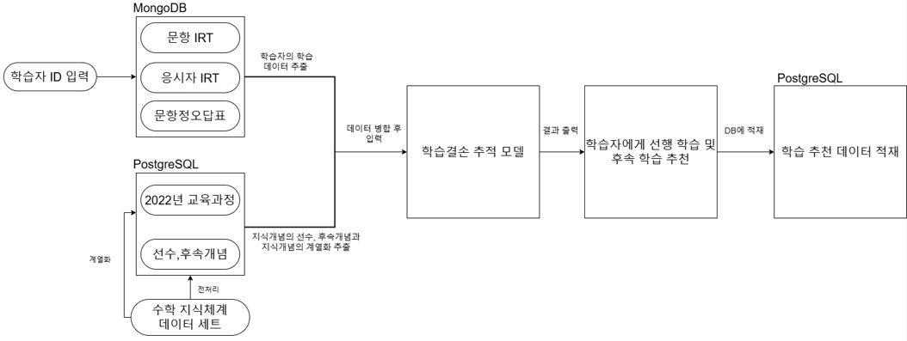

[그림1. 모델 워크 프레임]

**⑨ 최종 목표**

학생이 푼 수학 문제의 정답과 오답을 분석하여 학생의 학습 결손 영역을 추적해 학생 개별 맞춤형 학습을 제공하는 AI 모델을 구현한다. 학습자의 학습 기록을 바탕으로 IRT(문항반응이론)를 활용하여 학습 결손 영역을 파악하고, 오답일 경우 관련된 선수 학습 개념을 자동으로 확인할 수 있는 기능을, 정답일 경우에는 후속 학습 개념을 추가 학습 할 수 있는 기능을 구현하고자 한다. 이를 통해 초등 학습자의 수학 학습 결손을 예측하여 학습 성취도를 높이고 기초학력 향상을 목표로 하며, 학습자가 더 나은 학습 성과를 얻을 수 있도록 하고자 한다.

**⑩ 예상 결과물**

학생 ID를 입력하면, 선수 학습 추천과, 후속 학습 추천의 기능을 제공한다.

예시) 학생 ID: A04000101

|  |  |  |  |
| --- | --- | --- | --- |
| KnowledgeTag | 선수학습_Chapter_Name | 계열화 | 영역 |
| 2097 | 분수의 뺄셈을 해 볼까요(1) | A-9-3 | 수와 연산 |
| 2085 | 막대그래프를 알아볼까요 | E-5-1 | 자료와 가능성 |

|  |  |  |  |
| --- | --- | --- | --- |
| KnowledgeTag | 후속학습_Chapter_Name | 계열화 | 영역 |
| 2123 | 마름모를 알아볼까요 | C-6-8 | 도형 |
| 710 | (소수)/(소수)를 알아볼까요(1) | A-16-18 | 수와 연산 |

**⑪ 참고자료**

* 대한민국 청소년활동진흥원, "지능형 튜터링 시스템 - 인공지능 기반 수학교육 학습 플랫폼의 교수학습 전략", 2022-10-04, [[URL]](https://www.kosac.re.kr/menus/250/boards/420/posts/37819?brdType=R&thisPage=1&bbIdx=37819&brdCodeValue=&searchField=&searchText=)

J. Doignon & J.-C. Falmagne. Knowledge spaces and learning spaces. In Batchelder et al. (Eds.), New Handbook of Mathematical Psychology (pp. 274-321). Cambridge University Press, 2016.

천재교육 인공지능 취약 진단 학습 추처 시스템 공개특허 공보 (공개일자 2023.5.31, 대한민국특허청)

1. Knowledge Space Theory (Stahl et al., 2022, CRAN) [[URL](https://cran.r-project.org/web/packages/kst/vignettes/kst.pdf)]
2. 기초학력 보장법. (2022년 3월 25일 시행) [[URL]](https://www.law.go.kr/lsInfoP.do?lsiSeq=235575#0000)
3. 천재교육 인공지능 취약 진단 학습 추처 시스템 공개특허 공보 (공개일자 2023.5.31, 대한민국특허청)
4. 대한민국 청소년활동진흥원, "지능형 튜터링 시스템 - 인공지능 기반 수학교육 학습 플랫폼의 교수학습 전략", 2022-10-04,
5. J. Doignon & J.-C. Falmagne. Knowledge spaces and learning spaces. In Batchelder et al. (Eds.), New Handbook of Mathematical Psychology (pp. 274-321). Cambridge University Press, 2016.